**«Тестирующая система для школьников в мессенджере Telegram»**

Учащийся Россеев Илья Викторович

Пенза 2023

Содержание

ГЛАВА 1. Подготовительный этап………………………………………....9

1.1 Что такое Telegram (Телеграм)? 9

1.2 Что такое телеграм-бот? 10

1.3 Что такое API? 12

1.4 VCS (Version Control Systems) 14

1.5 Базы данных (SQLite). 16

1.6 Python. 18

1.7 Библиотеки. 20

Глава 2. Разработка программного кода 21

2.1 main.py 21

2.2 to_result_db.py, to_telegram_db.py 21

2.3 config.py 21

2.4 B_D 21

2.5 Base 22

2.6 Устройство баз данных 22

Глава 3. Устройство чат бота 24

3.1 Окно регистрации 24

3.2 Основное окно 25

3.3 Окно помощи 26

3.4 Окно выбора варианта 27

3.5 Пример решения варианта 28

ГЛАВА 4. Приложение для чтения результатов……………………...….27  
ГЛАВА 5. ВЫВОДЫ 28

**Введение**

Каждый человек в течение своей жизни постоянно учится. В детстве, с первых дней нашей жизни, мы учимся познавать этот мир. Наблюдаем за окружающей действительностью. Мы учимся ходить и говорить. Мы осознаем себя как частичку огромного мира. Первые знания передают нам наши родители, наши мамы и папы. А затем их дело продолжает школа и учителя.

Работа учителя не заканчивается, когда он покидает здание школы после уроков, он должен все время совершенствоваться и расти, только так он сможет воспитать в себе высокие моральные качества и научить тому же детей. Учитель учит детей и оценивает их знания в совершенно различных областях.

Мой проект нацелен на упрощение учебного процесса, как для учеников, так и для учителей. Я хочу, чтобы учителя тратили меньше времени на проверку на составление, сбор, проверку самостоятельных/домашних/контрольный работ школьников. А ученики могли выполнять их в удобном для них приложении.

Тем самым моё желание – облегчить жизнь ученикам и учителям и стало основанием для формулировки **проблемы:** как помочь учителям с проверкой заданий школьников?

**Тема** моего проекта: «Тестирующая система для школьников в мессенджере Telegram».

**Цель** - создать чат бота в мессенджере «Telegram», т.к. он насчитывает уже более миллиарда скачиваний, и охватывает очень большую аудиторию среди молодёжи.

В соответствии с проблемой и целью проекта были поставлены следующие задачи**:**

1. анализ основных используемых материалов и пособий
2. построение чёткого плана работы
3. разработка рабочего программного кода
4. тестирование работоспособности бота в локальной среде
5. тестирование работоспособности бота на школьном сервере

**Актуальность** заключается в том, что при работе над программным кодом у меня будет возможность углублённо изучить язык программирования «**Python**», а также несколько библиотек, которые используются в промышленном программировании (Telegram Bot API, sqlite3), познакомиться с системой контроля версий (Version Control Systems или VCS) – Git, программой SQLiteStudio. Это даст возможность мне сформировать практическое представление о программировании на языке «**Python**», что в последующем поможет при сдаче ЕГЭ и поступлении в ВУЗ на специальность программиста.

В перспективе, при положительном результате данного проекта, я хотел бы продолжить заниматься программированием и постепенно решать более сложные задачи.

**Новизна** заключается в том, что я хотел бы дать возможность пользования ботом учителям и ученикам Гимназии №44 г. Пензы на добровольной основе, что положительно бы сказалось на рейтинге школы в индустрии информационных технологий.

**Экологичность** проекта заключается в возможности использования возобновляемых источников питания для работы серверов, на которых будет запущен бот.

# Глава 1. Подготовительный этап

1. Что такое Telegram (Телеграм)?

***Telegram (Телеграм)***

Телеграм — это мессенджер (программа для обмена сообщениями), реализованный по клиент-серверной архитектуре. Используя сервер для создания диалога между двумя клиентами, Телеграм пересылает через него или напрямую текстовые сообщения, а также изображения, видео или документы других форматов.

1. Что такое ****телеграм-бот?****

Представьте, что у нас есть зарегистрированный аккаунт. Все сообщения, присылаемые на него, попадают на вход некоторой программе, а выход этой программы отправляется в виде сообщения тому, от кого пришло исходное сообщение. Это и есть бот. Иными словами, Телеграм-бот — это специальный пользователь, поведением которого управляет некоторая программа. Технически для сервера нет разницы, является данный пользователь человеком или ботом: для сервера оба клиента выглядят одинаково.

API, которое я изучил, позволяет удобным образом получать сообщения от пользователей, обрабатывать их и отсылать ответы. Вся системная часть (получение ключей, шифрование, маршрутизация и т. д.) остается зоной ответственности библиотеки и архитектуры Telegram. Разработчику же дается удобный интерфейс, поэтому создателю нужно только реализовать логику поведения бота.

Какие задачи можно решать Телеграм-ботом?

Все ограничивается только фантазией. Например:

* Автоответчики. Все ситуации, когда требуется однозначный ответ на запрос. Например, бот может сообщать телефоны и другие контакты организации, ее рабочее время или предоставлять другую справочную информацию по запросу
* Интерфейс доступа к веб-сервисам. Бот может выполнять запросы к различным API и отдавать ответы в виде телеграм-сообщений
* Сценарии действий. Бот может пройти по какому-либо сценарию, задать пользователю определенные вопросы и собрать ответы на них. Например, при регистрации в каком-либо сервисе или при заявке на услугу
* Игры. Бот умеет пересылать картинки, поэтому можно создавать любые игры, не требующие мгновенной реакции. Например, подумайте, как реализовать игру в шахматы?
* Куда фантазия заведет (умные дома, управление автомобильной сигнализацией и т. д.

1. Что такое ****API?****

***API*** *(*от англ. ***A****pplication* ***P****rogramming* ***I****nterface*)

API - Описание способов взаимодействия одной компьютерной программы с другими.

Давайте представим себе, что мы с вами разработали какую-нибудь очень полезную программу. Программой пользуется все большее количество людей. У нас, конечно же, есть канал обратной связи, по которому пользователи сообщают нам об ошибках в программе и каких функций им не хватает. Мы исправляем ошибки и стараемся расширять функциональность. Но силы наши конечны, а пожеланий с ростом популярности программы становится все больше и больше. Делать все мы не успеваем. Да и нет смысла выполнять каждое пожелание, если мы понимаем, что данная функция нужна лишь небольшой аудитории. Мы можем написать библиотеку, дающую доступ к некоторым функциям нашей программы. Понятно, что таким образом мы дадим инструмент только программистам, но программиста можно нанять, и это уже не обязательно должен быть наш сотрудник. Если мы, помимо библиотеки, напишем инструкцию к ней, опишем ее функции, как ими пользоваться и как построить приложение на основе нашей библиотеки, то сторонний программист вполне сможет разобраться с ней и решить задачу заказчика.

И вот так мы как бы строим мостик между нашей программой и программистом, который хочет пользоваться ее возможностями. Мостик — это интерфейс. В англоязычной терминологии это называется Application Programming Interface или сокращенно API[эй-пи-ай]. API существует у большого количества программных продуктов: от операционной системы до интернет-сервисов. API — это обычный этап развития программных продуктов.

1. VCS (Version Control Systems)

***VCS (Version Control Systems) -*** (от англ. Система контроля версиями)

VCS **-** программное обеспечение для облегчения работы с изменяющейся информацией. Система управления версиями позволяет хранить несколько версий одного и того же документа, при необходимости возвращаться к более ранним версиям, определять, кто и когда сделал то или иное изменение, и многое другое.

Представьте: мы работаем над новым хобби-проектом — программой, выводящей на экран изображение снежного человека. Как сделать процесс удобным и максимально продуктивным?

Когда появляются новые идеи, хочется быстрее их проверить, изменить код. Но важно при этом сохранить и промежуточные результаты, чтобы затем, если понадобится, к ним вернуться. Например, чтобы сравнить версии и выбрать более удачную.

В определенный момент становится ясно, какой должна быть финальная версия программы. Дальше работа продолжается вместе с другим программистом.

Когда каждый из нас захочет поэкспериментировать с результатом со своего устройства, у обоих должен быть доступ к данным.

Потом, когда оба программиста поработали отдельно, получившееся надо объединить в одно целое. И, конечно, совсем не хочется, чтобы все усилия пропали из-за сломавшейся техники.

Тогда на помощь приходят системы контроля версий. Что они делают:

1. Сохраняют код при поломках
2. Хранят много версий кода программы и позволяют легко переключаться между ними
3. Помогают разработчикам обмениваться кодом и редактировать один и тот же код с разных устройств
4. Объединяют результаты труда нескольких разработчиков

Чаще всего используют системы контроля версий Git, Mercurial (ее еще называют Hg) и несколько устаревшие Subversion (она же SVN) и CVS. У каждой из них есть свои плюсы и минусы, я же использовал систему **Git**. Ознакомившись с ней, я создал своё репозиторий и по мере написания кода сохранял в ней промежуточный результат.

1. Базы данных (SQLite).

Разработчики промышленного программного обеспечения столкнулись с проблемой хранения информации достаточно давно, и в качестве одного из решений еще в 1970 году [Эдгар Кодд](https://ru.wikipedia.org/wiki/%D0%9A%D0%BE%D0%B4%D0%B4,_%D0%AD%D0%B4%D0%B3%D0%B0%D1%80) предложил реляционную модель данных (файловые базы данных появились еще раньше — в 1955 году). Эта идея развилась в привычные сегодня для почти каждого программиста реляционные базы данных (БД).

***Data base (База данных, БД)***

База данных — это непосредственное хранилище информации, которое без инструментов для взаимодействия с ним не очень-то и полезно. Такой интерфейс для общения с БД разработчикам и системным администраторам предоставляет специальное программное обеспечение — Системы управления базами данных (**СУБД**).

Существует достаточно много различных коммерческих и бесплатных СУБД. В своём проекте я буду использовать компактную встраиваемую реляционную СУБД SQLite по нескольким причинам:

1. SQLite — встраиваемая СУБД, поэтому не требует установки дополнительного программного обеспечения, а движок SQLite представляет собой отдельную библиотеку, написанную на C, которую можно использовать как составную часть вашей программы.
2. SQLite база данных представляет собой один файл, с которым удобно работать.
3. Исходный код SQLite передан в общественное достояние, то есть не существует никаких лицензионных ограничений на использование СУБД, как в некоммерческих, так и в коммерческих целях.
4. Большая часть дополнительных инструментов для работы с SQLite бесплатна.
5. И, наконец, в составе стандартной библиотеки Python уже содержится библиотека для работы с SQLite.

Но не надо думать, что раз «SQLite» имеет слово «lite» в названии, то это какая-то «игрушечная» СУБД, которая используется только для обучения и при создании «настоящего» программного обеспечения не используется. Простота и удобство встраивания SQLite привели к тому, что библиотека используется в браузерах, музыкальных плеерах и многих других программах, например: Skype, Viber, Яндекс Браузер, Google Chrome, Mozilla Firefox, Safari, Opera, Adobe Lightroom и т. д.

Данные в SQLite базе данных, как и в любых других реляционных БД, хранятся с помощью таблиц и связей между этими таблицами. Если говорить в терминах баз данных, то таблицы — это сущности, а связи — отношения между этими сущностями. Строго говоря, проектирование и использование баз данных — серьезная область знаний в информационных технологиях, существует несколько разных профессий, специалисты в каждой из которых отвечают за отдельные части жизненного цикла базы данных.

1. Python.

***Язык программирования***

Язык программирования — набор строгих правил, согласно которым компьютер может понимать команды и выполнять их. Текст программы, написанной на любом языке программирования, называется **программным кодом** (или просто кодом).

Языки программирования бывают двух основных типов: компилируемые и интерпретируемые. Если программа написана на компилируемом языке (например, Pascal или C++), перед ее выполнением нужно сначала полностью проверить на некоторые ошибки и перевести в более понятную для компьютера форму. Это делает специальная программа — компилятор.

Если программа написана на интерпретируемом языке (например, JavaScript или Python), она не переводится целиком в машинный код, а специальная программа — интерпретатор — идет по коду, анализирует и выполняет каждую отдельную команду. Такой подход придает языку особую гибкость и простоту в написании программ.

Язык Python, который я использую, разработал голландский программист Гвидо Ван Россум (Guido van Rossum) в 1991 году. Интересный факт, язык назван не в честь змеи-питона: Гвидо был большим фанатом британского комедийного сериала «Летающий цирк Монти Пайтона» (англ. Monty Python’s Flying Circus), и именно оттуда пришло название языка. В настоящее время в русском языке для обозначения используют два варианта — «Питон» и «Пайтон».

Python относится к интерпретируемым языкам программирования: чтобы запустить написанную на Python программу, нужен интерпретатор Python (его можно скачать с сайта [python.org](http://python.org/)). Я выбрал его из-за простоты написания кода и больших технических возможностей. Хотя несмотря на это, он обладает рядом минусов, например скорость вычислений.

1. Библиотеки.

***Библиотека***

Библиотека в программировании — сборник подпрограмм или объектов, используемых для разработки программного обеспечения, или ПО.

Это можно сравнить с разделением книг на главы, абзацы, слова — без такого деления трудно понять смысл. Этот принцип — первый важный этап в понимании сущности библиотеки.

Следующий этап заключается в возможности использовать часть кода одной программы из другой программы. Обычно это нужно, чтобы повторно использовать код: не писать одно и то же два раза. А еще — не переписывать код, написанный на другом языке программирования. Такое свойство часто называют модульностью.

**PyPI (pip)** — центральный репозиторий (хранилище) модулей для языка программирования Python. Он как PlayMarket для Android, AppStore для iPhone. Здесь можно скачать все нижеперечисленные библиотеки, что я использовал в написании своей программы.

* requests
* PyTelegramBotAPI
* os
* threading
* time
* datetime
* PyQt5

# Глава 2. Разработка программного кода

1. main.py

Для написания программы я использовал стандартные библиотеки интерпретатора python (os, threading, time, datetime). А также дополнительные библиотеки, которые можно скачать с помощью **PyPI.**

Основной код программы содержится в файле main.py. Это обработчик текстовых сообщений от пользователя, главный цикл бота. Он реагирует на команды и запросы пользователя, вызывая соответствующие функции. Здесь происходить вывод кнопок навигации в функциях: start, interface, view_questions. Регистрация пользователей в функции registration_student. Создания варианта для проверки в функции create_stasks.

Функция view_tasks предоставляет пользователю задания из выбранного текстового файла, и дает ему время на их решение. Для каждого вопроса запрашивается ответ от пользователя, и время на ответ ограничено. Затем собирается статистика ответов пользователя, которая записывается в базу данных.

Функция check_question получает результаты решения от пользователя, и проверяет их. Затем производится расчет оценки за работу, и результаты заносятся в базу данных.

Обе функции работают с данными. Функции insert_result и select берут на себя запись результатов в базу данных, и извлечение данных из нее соответственно, проверенные работы, зарегистрированные пользователи заносятся в таблицы (result_base, telegram_db соответственно).

Функция bot.polling запускает главный цикл обработки сообщений от пользователей.

1. to_result_db.py, to_telegram_db.py

Файлы нужные для внесения или считывания значений из базы данных. Функции из этих файлов используются для хранения информации о пользователе, проверенных вариантов.

1. config.py

Файл, в котором находятся пути, что используются в файле **main.py**. В зависимости от системы, на которой запускается главный цикл бота, пользователь может менять расположение файлов.

1. B_D

Папка для хранения вариантов, что задал учитель. Бот обращается к ней при выводе варианта ученику.

1. Base

Папка для хранения карточек (номеров задач) для создания вариантов. Пока я храню карточки лишь для 4 номеров, но у пользователя есть возможность добавить любые свои номера.

1. Устройство базы данных

Таблицы баз данных имеют следующий формат:

**telegram_db**

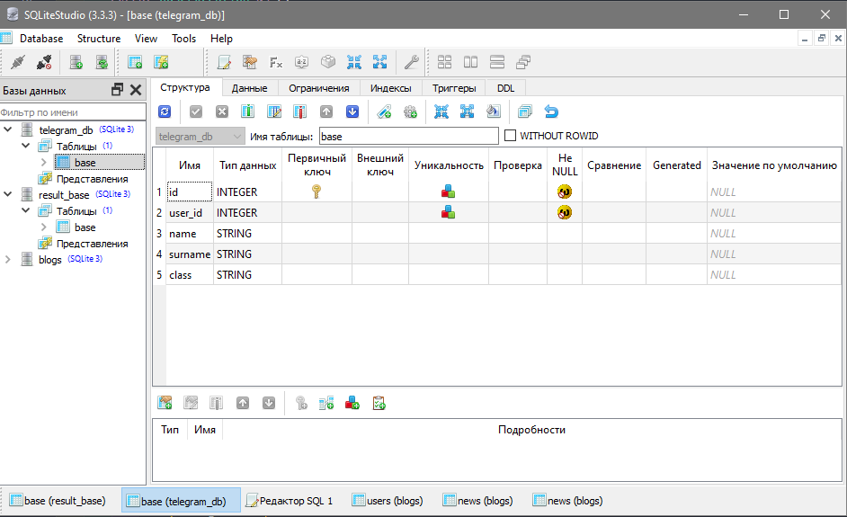

**id** – id данных

**user_id –** id пользователя в мессенджере

**name –** Имя пользователя

**surname –** Фамилия пользователя

**class** – Класс обучения пользователя

**result_base**

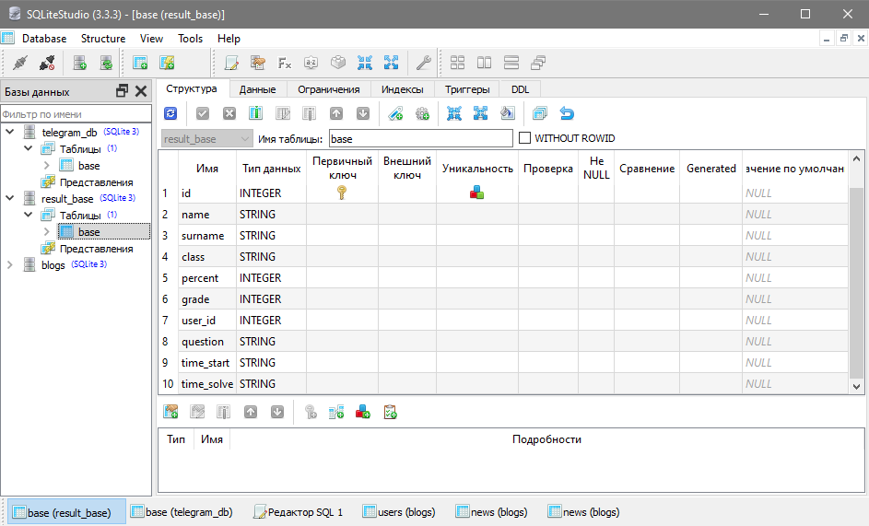

**id** - id данных

**name** - Имя пользователя

**surname** - Фамилия пользователя

**class** - Класс обучения пользователя

**percent** – Процент решения варианта

**grade** – Оценка, поставленная за вариант

**user_id** - id пользователя в мессенджере

**question** – Вариант, который решал пользователь

**time_start** – Время начала варианта

**time_solve** – Время, которое пользователь потратил, чтобы решать вариант

# Глава 3. Устройство чат бота

1. Окно регистрации

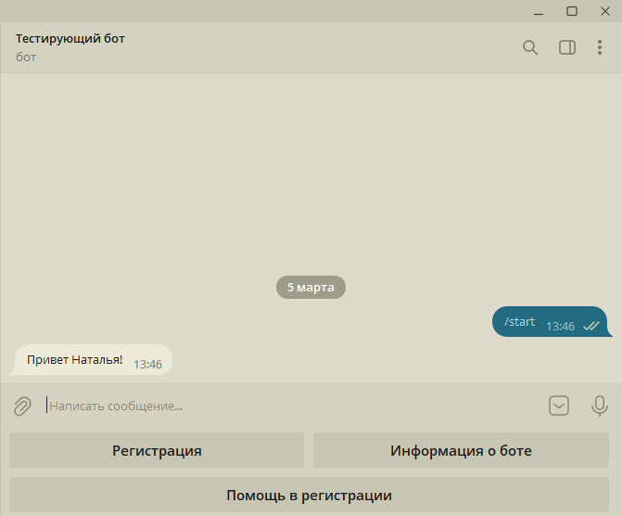

1. Основное окно

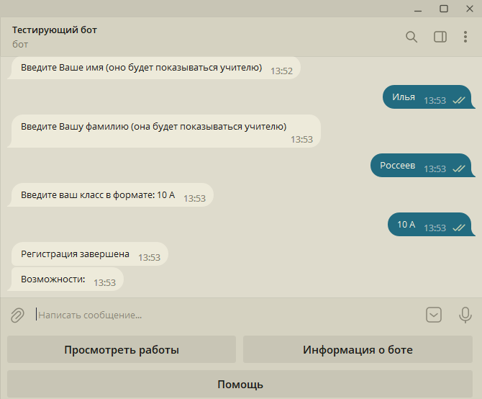

1. Окно помощи

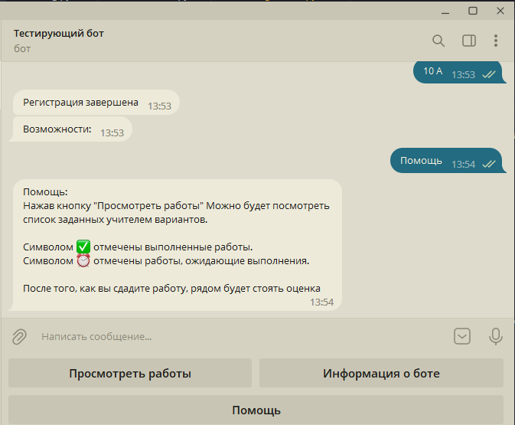

1. Окно выбора варианта

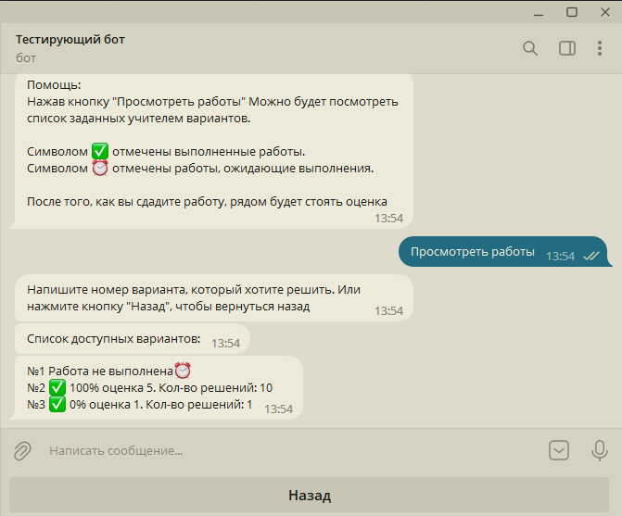

1. Пример решения варианта

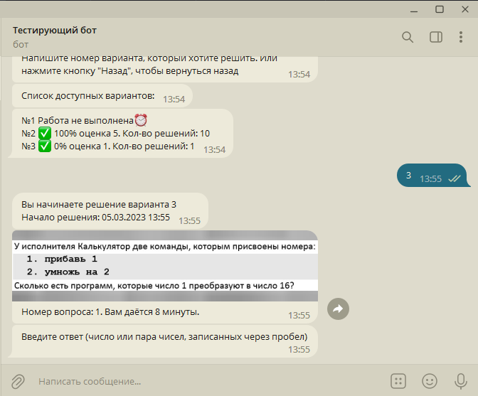

# Глава 4. Приложение для чтения результатов.

Для возможности просмотра результатов учителем, я сделал приложение используя библиотеку для разработки UIC интерфейсов – PyQt5.

PyQt5 – это библиотека, позволяющая разработчикам создавать приложения с графическим интерфейсом на языке Python.

Для создания пользовательского интерфейса в PyQt5 я использовал Qt Designer. Qt Designer – это удобный инструмент, позволяющий создавать интерфейс визуально и экспортировать его в код на языке Python. Для написания интерфейса я использовал виджет QTableWidget, что позволяет выводить данные в виде таблицы. Код приложения находится в файле main_qt.py.

Ниже представлен интерфейс программы.

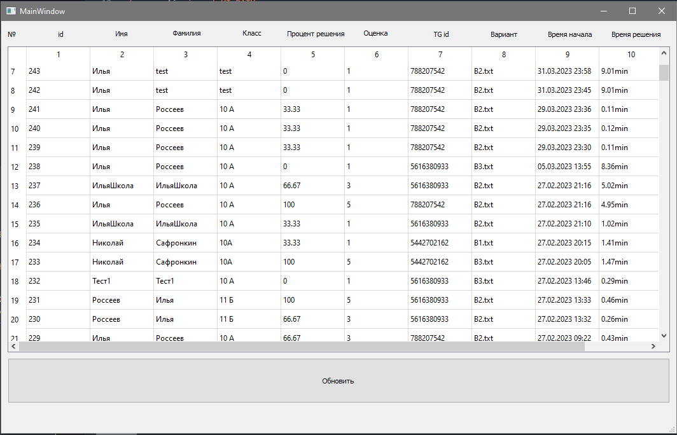

# Глава 5. Выводы

В заключении хочу сказать, что разработка бота была для меня очень интересным и полезным опытом. Я ближе познакомился с языком программирования Python. Работая над проектом, я придерживался следующего плана.

1. Изучение документации: для написания телеграм-бота нужно было ознакомиться с документацией PyTelegramBotApi, threading, sqlite3, PyQt5.

2. Распознавание потребностей пользователей: прежде чем начать работу над телеграм-ботом, нужно было определиться с тем, какие задачи он будет выполнять и какие функции будут доступны пользователям.

3. Оптимизация кода: чтобы телеграм-бот работал быстро и без ошибок, необходимо было оптимизировать его код и убедиться, что все функции работают должным образом.

4. Тестирование: перед тем как запустить бота, нужно протестировать его на различных устройствах, чтобы выявить возможные ошибки и улучшить производительность.

Я считаю, что справился с поставленной целью, а приобретённые навыки помогут мне с выбором будущей профессии.